**Offre de thèse CIFRE / CEMHTI – Imerys Aluminates**

**Étude de la vitrification des aluminates de chaux en fonction de leur composition : application aux ciments alumineux**

**Contexte et objectif :**

Expert de la technologie des aluminates de calcium, la société Imerys Aluminates propose des matériaux minéraux de spécialités de grande qualité, innovants et souvent prospectifs. Il s’agit de liants hydrauliques (ciments alumineux) utilisés dans des domaines très variés tels que l’industrie des réfractaires, la métallurgie, le bâtiment… Aujourd’hui la gamme de produits disponibles sur le marché doit évoluer pour mieux répondre aux besoins des clients utilisateurs de ciment alumineux.

L’objectif de cette thèse CIFRE est d’acquérir des connaissances scientifiques concernant les mécanismes fondamentaux de vitrification et a contrario de cristallisation en température des ciments alumineux en relation avec leur composition et leur structure aux échelles locales et globales. Il s’agit notamment de quantifier la vitesse de refroidissement pour l’obtention de verres du système alumine-chaux en prenant en compte différents paramètres : composition chimique, structure, température et présence d’additifs. Cette recherche devra apporter des éléments de compréhension sur la stabilité du liquide en fonction de la température, les processus de germination et de croissance de cristaux. Elle permettra de définir les domaines de vitrification des ciments. Des matériaux à base de ces ciments seront élaborés pour des applications spécifiques.

**Programme de travail :**

La thèse se déroulera dans le laboratoire CEMHTI, à Orléans, au sein de l’équipe « *Matériaux réfractaires : élaboration et corrosion* ». En bénéficiant des techniques de caractérisations du laboratoire et de l’expertise des membres du laboratoire, le doctorant participera activement à toutes les caractérisations expérimentales pour lui donner des compétences dans les différentes techniques utilisées :

* Analyse thermique (ATG, ATD/DSC) jusqu’à haute température ;
* Diffraction des rayons X à température ambiante et à haute température jusqu’à 1600°C ;
* Résonance magnétique nucléaire du solide à haute résolution ;
* Spectroscopie Raman à température ambiante et à haute température jusqu’à 1500°C ;
* Microscopie électronique à balayage et en transmission ;
* Élaboration et mesure des propriétés physico-chimiques sans contact par lévitation aérodynamique (densité, tension superficielle, viscosité)

Les résultats obtenus au cours de la thèse pourront, sans attendre la fin de la thèse, être appliqués in situ durant les campagnes industrielles auxquelles le doctorant pourra participer. Ainsi les observations et les modélisations réalisées à l’échelle du laboratoire pourront être validées à l’échelle industrielle. Cette confrontation consolidera les orientations que l’étude pourra prendre au cours du travail.

Enfin, les ciments alumineux optimisés seront utilisés pour élaborer des bétons dont les propriétés de mise en œuvre ainsi que celles en service seront déterminées en fonction des applications visées.

**Profil**: titulaire d’un master 2 recherche au 1er septembre 2018. Caractérisation physico-chimique. Goût et compétences pour l’expérimentation.

**Début de la thèse**: sept. – oct. 2018. **Localisation géographique**: CEMHTI, Orléans, France + courts séjours au centre de recherche d’Imerys Aluminates à Vaulx-le-milieu.

Pour tout renseignement, contacter :

* Pr. Jacques Poirier, animateur de l’équipe. [jacques.poirier@univ-orleans.fr](mailto:jacques.poirier@univ-orleans.fr) - 02.38.25.55.14
* Dr. Emmanuel de Bilbao, encadrant. [emmanuel.debilbao@univ-orleans.fr](mailto:emmanuel.debilbao@univ-orleans.fr) - 02.38.25.56.96

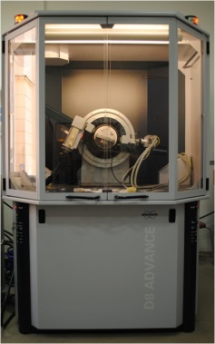 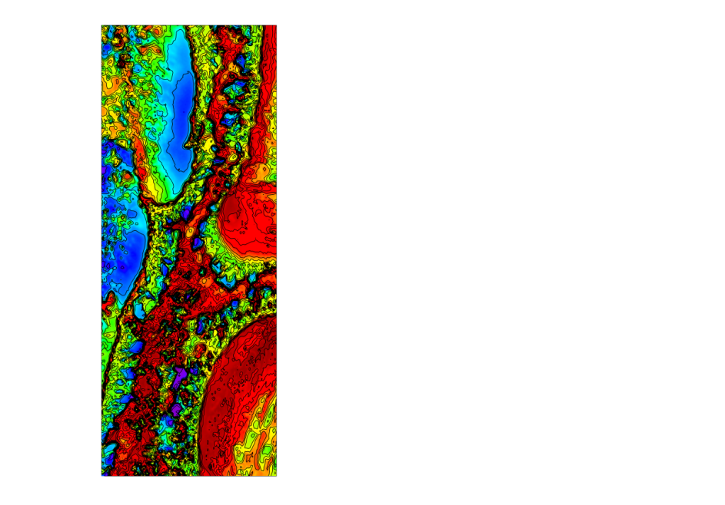 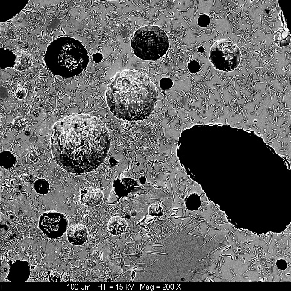 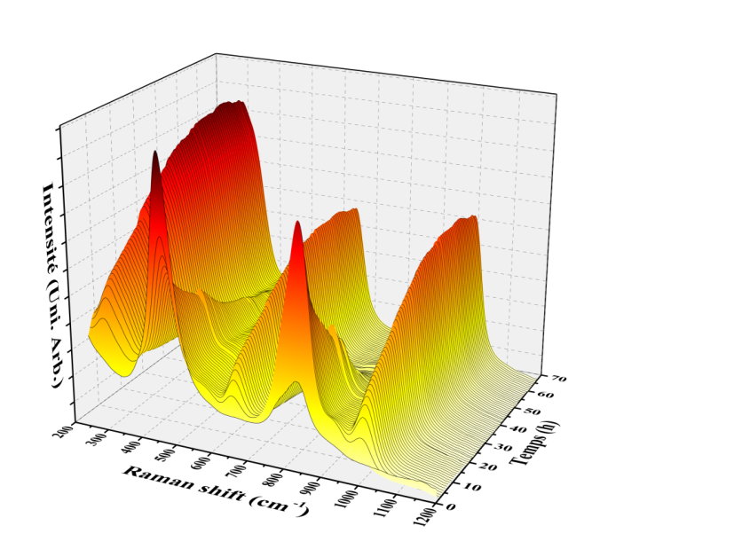 MEB_ES_B40_1650_30min.pdf

**CIFRE PhD position / CEMHTI – Imerys Aluminates**

**Study of the vitrification of lime aluminates according to their composition:  
application to aluminous cements**

**Context and objectives:**

Expert in calcium aluminate technology, *Imerys Aluminates* elaborates advanced mineral materials used as hydraulic binders (aluminous cements) in a wide range of domains, such as the refractory industry, metallurgy, building, etc. Today, the range of products available on the market must evolve to better meet the needs of customers who use aluminous cements.

The objective of this CIFRE thesis is to acquire scientific knowledge about the fundamental mechanisms of vitrification and, conversely, of crystallization of alumina cements in relation to their composition and structure at local and global scales. In particular, it is necessary to quantify the cooling rate for obtaining glasses of the alumina-lime system, taking into account various parameters: chemical composition, structure, temperature, additives. This research will bring understanding on the stability of the liquid phases as a function of temperature, the processes of germination and crystal growth. The domains of cement vitrification will be determined. Materials made with these cements will be tested for specific applications.

**Work program:**

The thesis will take place in the laboratory, in Orléans, within the team “*Refractory materials: design and corrosion*”. The PhD student will use the different characterization techniques available at the lab and at the research centre of *Imerys Aluminates* and will benefit from the expertise of the laboratory staff. He will actively participate to experiments and acquire therefore very strong skills in characterization techniques applied in the study:

* Thermal analyses (TGA, TDA/DSC) up to high temperature;
* X-ray diffraction at room temperature and high temperature up to 1600°C;
* High resolution solid-state nuclear magnetic Resonance;
* Raman spectroscopy at room temperature and high temperature up to 1500°C;
* Scanning and transmission electron microscopies;
* Synthesis and contactless physico-chemical characterization by aerodynamic levitation (density, surface energy, and viscosity.

Without waiting for the end of the PhD study, the intermediate results will be applied in situ during industrial tests to which the student will participate. Lab scale observations and modelling will be therefor checked at industrial scale. These checking steps will consolidate the directions of the study.

Finally, the optimized cements will be used to make castables concrete and the setting properties will be determined as well as the in-service ones according to the applications.

**Candidate**: Master of Science in the field of materials science (ideally ceramics and/or glasses) on Sept. 2018, willing to work on experimental aspects.  
  
**Start:** Sept. – Oct. 2018

**Localisation**: CEMHTI Orléans, France + short stays at the research centre of Imerys (Vaulx-le-milieu)

For further information please contact:

* Pr. Jacques Poirier, team leader. [jacques.poirier@univ-orleans.fr](mailto:jacques.poirier@univ-orleans.fr) - +332 382 555 14
* Dr. Emmanuel de Bilbao, co-supervisor. [emmanuel.debilbao@univ-orleans.fr](mailto:emmanuel.debilbao@univ-orleans.fr) - +332 382 556 96

    MEB_ES_B40_1650_30min.pdf